119.pielikums
Ministru kabineta
2013.gada 19.marta
noteikumiem Nr.154

Zilupes novada administratīvās teritorijas robežas apraksts

2012.gada 1.oktobris
(robežas apraksta sagatavošanas datums)

Nr.  p.k. | Tās zemes vienības kadastra apzīmējums, pa kuru noteikta administratīvās teritorijas robeža | Robežojošās administratīvās teritorijas nosaukums
 | 68960010061 | Ludzas novads
 | 68960010074 | Ludzas novads
 | 68960020212 | Ludzas novads
 | 68960020310 | Ludzas novads
 | 68960020130 | Ludzas novads
 | 68960020015 | Ludzas novads
 | 68960020171 | Ludzas novads
 | 68170010151 | Ludzas novads
 | 68170010153 | Ludzas novads
 | 68170010150 | Ludzas novads
 | 68960030184 | Ludzas novads
 | 68960030177 | Ludzas novads
 | 68960030187 | Ludzas novads
 | 68960030032 | Ludzas novads
 | 68960030143 | Ludzas novads
 | 68960030029 | Ludzas novads
 | 68960030028 | Ludzas novads
 | 68960030026 | Ludzas novads
 | 68960030030 | Ludzas novads
 | 68960030138 | Ludzas novads
 | 68960030037 | Ludzas novads
 | 68960030017 | Ludzas novads
 | 68960030034 | Ludzas novads
 | 68960030049 | Ludzas novads
 | 68960030139 | Ludzas novads
 | 68960030064 | Ludzas novads
 | 68960030191 | Ludzas novads
 | 68960030065 | Ludzas novads
 | 68960030063 | Ludzas novads
 | 68960030062 | Ludzas novads
 | 68960030164 | Ludzas novads  Krievijas Federācija
 | 68960050140 | Krievijas Federācija
 | 68960060100 | Krievijas Federācija
 | 68840020208 | Krievijas Federācija
 | 68840040208 | Krievijas Federācija
 | 68840060062 | Krievijas Federācija
 | 68840090118 | Krievijas Federācija  Baltkrievijas Republika
 | 68840080255 | Baltkrievijas Republika  Dagdas novads
 | 68840080136 | Dagdas novads
 | 68840080015 | Dagdas novads
 | 68840080135 | Dagdas novads
 | 68840080040 | Dagdas novads
 | 68840080048 | Dagdas novads
 | 68840080101 | Dagdas novads
 | 68840080067 | Dagdas novads
 | 68840080251 | Dagdas novads
 | 68840080007 | Dagdas novads
 | 68840080038 | Dagdas novads
 | 68840080034 | Dagdas novads
 | 68840080120 | Dagdas novads
 | 68840080124 | Dagdas novads
 | 68840080085 | Dagdas novads
 | 68840080044 | Dagdas novads
 | 68840080086 | Dagdas novads
 | 68840080063 | Dagdas novads
 | 68840080089 | Dagdas novads
 | 68840080016 | Dagdas novads
 | 68840080028 | Dagdas novads
 | 68840080253 | Dagdas novads
 | 68840080032 | Dagdas novads
 | 68840070243 | Dagdas novads
 | 68840070104 | Dagdas novads
 | 68840070003 | Dagdas novads
 | 68840070035 | Dagdas novads
 | 68840070251 | Dagdas novads
 | 68840070081 | Dagdas novads
 | 68840070252 | Dagdas novads
 | 68840070080 | Dagdas novads
 | 68840070260 | Dagdas novads
 | 68840070084 | Dagdas novads
 | 68840070212 | Dagdas novads
 | 68840070147 | Dagdas novads
 | 68840070140 | Dagdas novads
 | 68840070240 | Dagdas novads
 | 68840070089 | Dagdas novads
 | 68840070094 | Dagdas novads  Ludzas novads
 | 68840070510 | Ludzas novads
 | 68840070176 | Ludzas novads
 | 68840070247 | Ludzas novads
 | 68840070113 | Ludzas novads
 | 68840070247 | Ludzas novads
 | 68840070051 | Ludzas novads
 | 68840070209 | Ludzas novads
 | 68840070048 | Ludzas novads
 | 68840070050 | Ludzas novads
 | 68840070250 | Ludzas novads
 | 68840050057 | Ludzas novads
 | 68840050061 | Ludzas novads
 | 68840050050 | Ludzas novads
 | 68840030023 | Ludzas novads
 | 68840030044 | Ludzas novads
 | 68840030024 | Ludzas novads
 | 68840030053 | Ludzas novads
 | 68840030079 | Ludzas novads
 | 68840030021 | Ludzas novads
 | 68840030019 | Ludzas novads
 | 68840030006 | Ludzas novads
 | 68840030054 | Ludzas novads
 | 68840030007 | Ludzas novads
 | 68840030014 | Ludzas novads
 | 68960070138 | Ludzas novads
 | 68960070037 | Ludzas novads
 | 68960070035 | Ludzas novads
 | 68960070029 | Ludzas novads
 | 68960070042 | Ludzas novads
 | 68960070043 | Ludzas novads
 | 68960070137 | Ludzas novads
 | 68960070034 | Ludzas novads
 | 68960070011 | Ludzas novads
 | 68960070180 | Ludzas novads
 | 68960070008 | Ludzas novads
 | 68960070137 | Ludzas novads
 | 68960070115 | Ludzas novads
 | 68960070006 | Ludzas novads
 | 68960070109 | Ludzas novads
 | 68960070039 | Ludzas novads
 | 68960070143 | Ludzas novads
 | 68960070171 | Ludzas novads
 | 68960070143 | Ludzas novads
 | 68960070118 | Ludzas novads
 | 68960070125 | Ludzas novads
 | 68960070072 | Ludzas novads
 | 68640030135 | Ludzas novads
 | 68640030097 | Ludzas novads
 | 68640020274 | Ludzas novads
 | 68640020060 | Ludzas novads
 | 68640020248 | Ludzas novads
 | 68640020059 | Ludzas novads
 | 68640050114 | Ludzas novads
 | 68640050066 | Ludzas novads
 | 68640050116 | Ludzas novads
 | 68640050117 | Ludzas novads
 | 68640050005 | Ludzas novads
 | 68640050088 | Ludzas novads
 | 68640060096 | Ludzas novads
 | 68640060122 | Ludzas novads
 | 68640060095 | Ludzas novads
 | 68640060013 | Ludzas novads
 | 68640060080 | Ludzas novads
 | 68640060115 | Ludzas novads
 | 68640060102 | Ludzas novads
 | 68640060093 | Ludzas novads
 | 68640060103 | Ludzas novads
 | 68640060131 | Ludzas novads
 | 68640060074 | Ludzas novads
 | 68640060050 | Ludzas novads
 | 68640060058 | Ludzas novads
 | 68640060007 | Ludzas novads
 | 68640060058 | Ludzas novads
 | 68640060069 | Ludzas novads
 | 68640060071 | Ludzas novads
 | 68640040057 | Ludzas novads
 | 68640040066 | Ludzas novads
 | 68640040057 | Ludzas novads
 | 68640040051 | Ludzas novads
 | 68640040056 | Ludzas novads
 | 68640040034 | Ludzas novads
 | 68640040033 | Ludzas novads
 | 68640040071 | Ludzas novads
 | 68640040032 | Ludzas novads
 | 68640040056 | Ludzas novads
 | 68640040104 | Ludzas novads
 | 68640040029 | Ludzas novads
 | 68640040021 | Ludzas novads
 | 68640040108 | Ludzas novads
 | 68640040021 | Ludzas novads
 | 68640040008 | Ludzas novads
 | 68640010056 | Ludzas novads
 | 68640010005 | Ludzas novads
 | 68640010003 | Ludzas novads
 | 68640010004 | Ludzas novads
 | 68640010017 | Ludzas novads
 | 68640010062 | Ludzas novads
 | 68640010112 | Ludzas novads
 | 68640010257 | Ludzas novads
 | 68640020110 | Ludzas novads
 | 68640020300 | Ludzas novads
 | 68640020319 | Ludzas novads
 | 68640020250 | Ludzas novads
 | 68640020242 | Ludzas novads
 | 68640020017 | Ludzas novads
 | 68640020248 | Ludzas novads
 | 68640020302 | Ludzas novads
 | 68640020203 | Ludzas novads
 | 68640020303 | Ludzas novads
 | 68960020224 | Ludzas novads
 | 68960020194 | Ludzas novads
 | 68960020117 | Ludzas novads
 | 68960020239 | Ludzas novads
 | 68960010049 | Ludzas novads
 | 68960010003 | Ludzas novads
 | 68960010049 | Ludzas novads
 | 68960010033 | Ludzas novads
 | 68960010060 | Ludzas novads
 | 68960010071 | Ludzas novads
 | 68960010094 | Ludzas novads

Zilupes novada administratīvās teritorijas robežas karte

2012.gada 1.oktobris
(robežas kartes sagatavošanas datums)

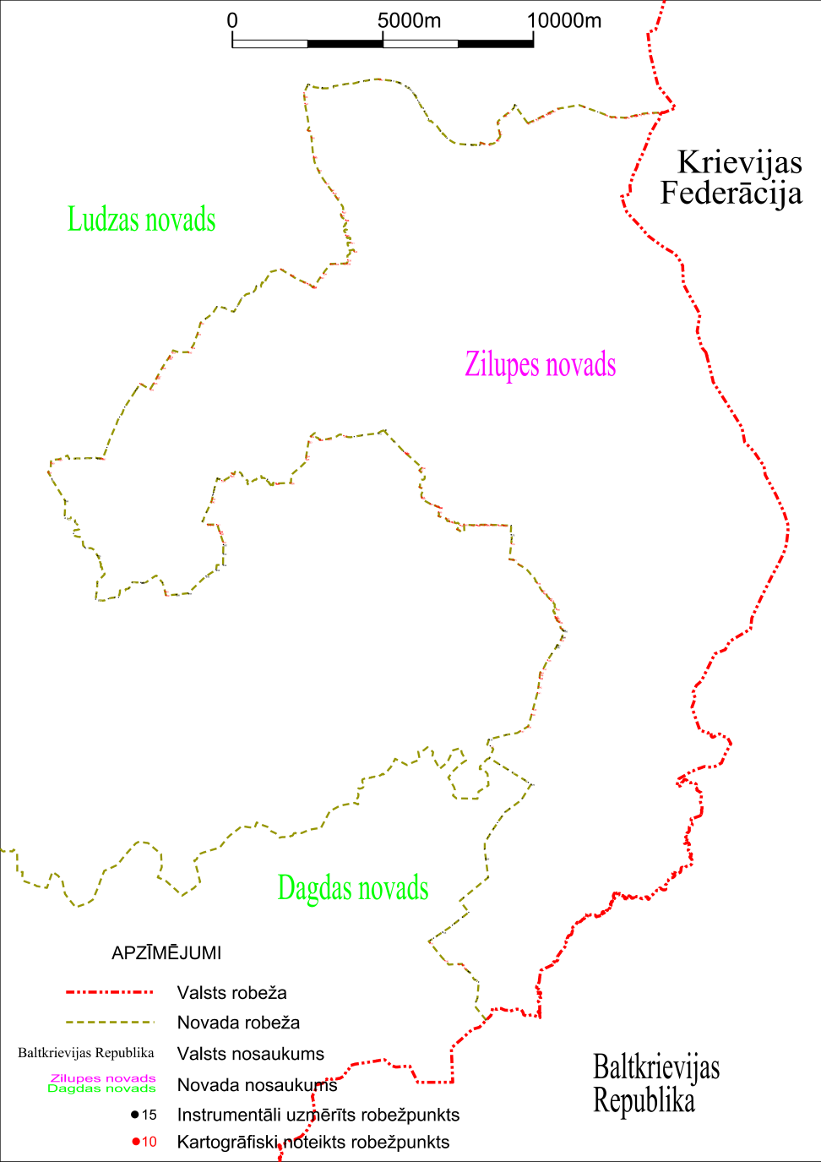

Tieslietu ministra vietā –
iekšlietu ministrs R.Kozlovskis

